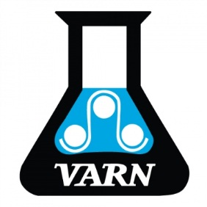
Polvo Antirrepinte

Ideal para aplicaciones de alimentación por hojas e impresión por duplicado

POLVO DE ÓPTIMA CALIDAD PARA TODO TIPO DE UNIDAD APLICADORA.

Los polvos antirrepinte Varn aceleran el proceso de secado de la tinta pues
forman una separación entre las hojas a medida que abandonan la prensa. También anulan el efecto
de succión de la tinta húmeda y la estática, e impiden que la tinta manche la hoja superior.
Seleccione uno de los productos que componen nuestra completa línea de polvos regulares (serie R)
y recubiertos (serie C). Los polvos Varn garantizan un excelente rendimiento en unidades electrónicas
y pistolas de aire, y pueden utilizarse en la fabricación de envases alimenticios.

Beneficios:

• Ventajas
• Fabricado con almidón de alta calidad
• Permite la sobreimpresión
• Puede barnizarse
• Apto para pistolas electrónicas, de aire o con soluciones

Especificaciones:

Polvo regular - Serie R
Grado
R-23
R-35

Espesor en micrones:

20-25
25-35

